Eco Community在金華

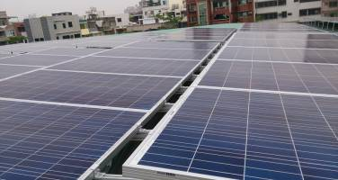
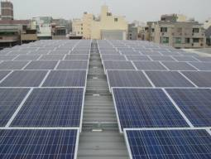
太陽光電發電－金華社區活動中心
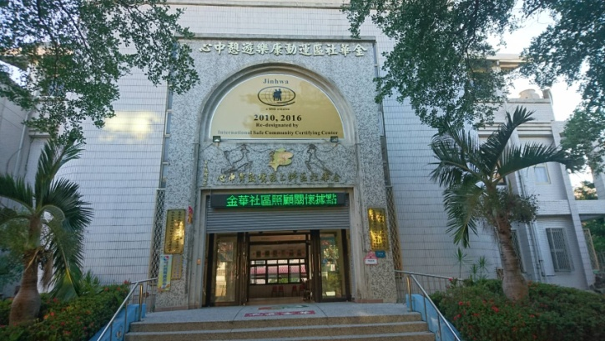

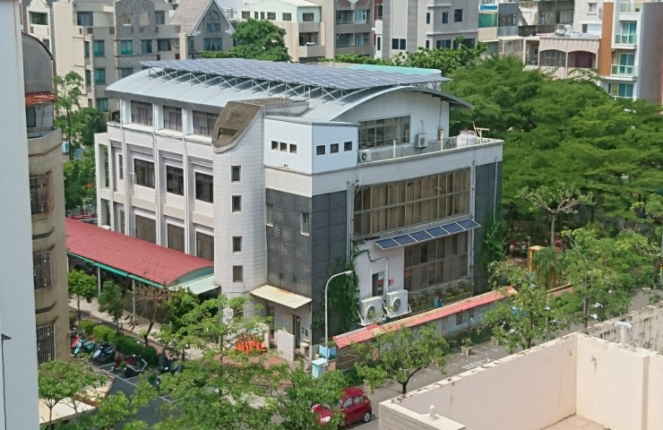

活動中心三樓屋頂設置太陽能光電發電設備，並申請與台電系統並聯，系統廠商每年大約20％回饋區公所

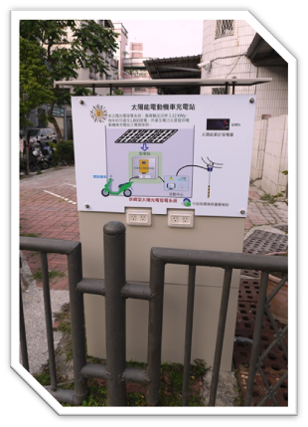
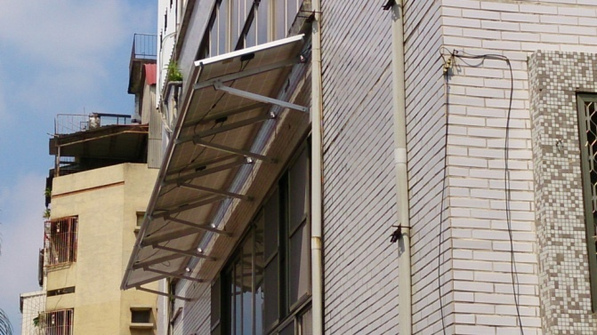

活動中心外佈告欄旁設置太陽能充電站，做為社區居民電動機車免費充電用。
太陽能充電站示意圖

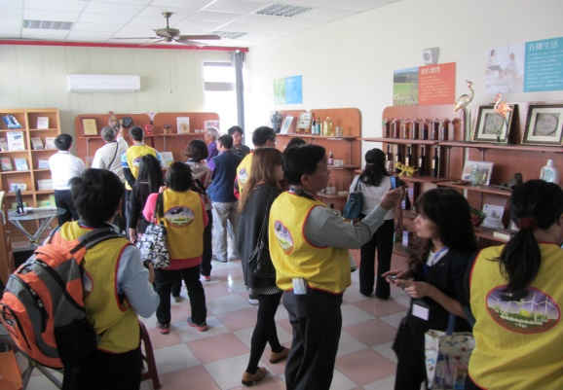
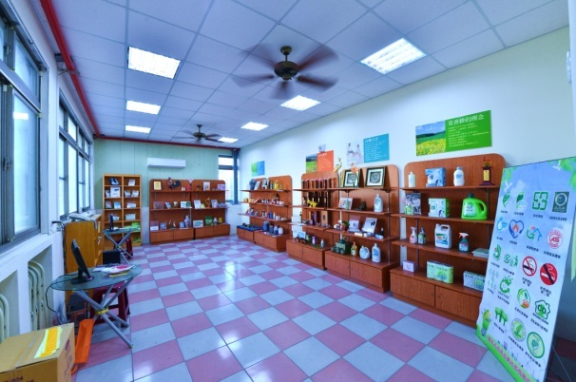

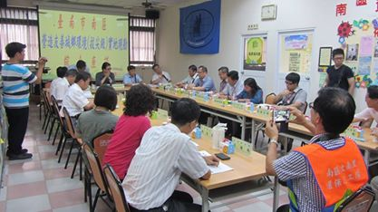

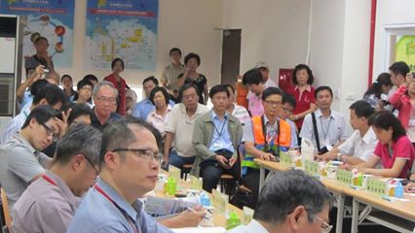
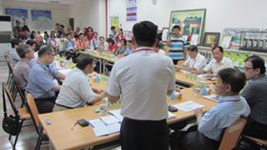

行政院環保署袁處長率評審委員進行臺南市南區公所營造友善城鄉環境(拔尖級)實地現勘，假金華社區鄉土環境教育中心綜合座談。

